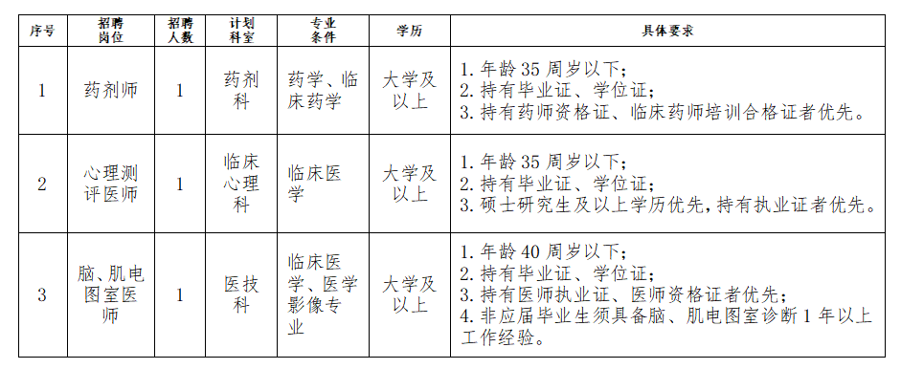

应聘者扫描下方二维码填写报名信息
请应聘者务必加入QQ群（797713726），并备注为“姓名+拟投岗位”，以便后期通知相关事宜。

